PEVSKI NASTOP
Janez Kuhar: GOSLICE
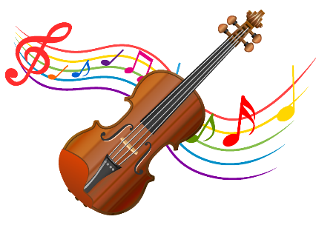
(besedilo: Gregor Strniša)

JAZ IMAM PA GOSLICE,
GOSLICE ZVENEČE,
KI POJO MI PESMICE,
PESMI ZLATE SREČE.

JAZ IMAM PA MAMICO,
MAMICO LJUBEČO,
JI ZAPOJEM PESMICO,
JI PRINESEM SREČO.

GOSLICE – GOSLI – VIOLINA
- Naučil se boš novo pesmico. Zato najprej prisluhni posnetku na naslednji povezavi:
Janez Kuhar_Goslice
- Ob poslušanju ugotovi in označi (pobarvaj ustrezne krogce):
  - Kdo POJE pesem:
      - ODRASEL PEVSKI ZBOR
      - SOLIST
      - OTROŠKI PEVSKI ZBOR
  - Katera GLASBILA SPREMLJAJO pesem:
      - VIOLINE
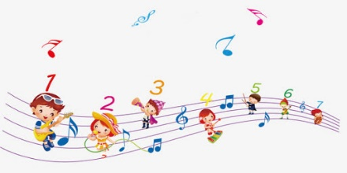
      - TROBENTE
      - FLAVTE
      - KLAVIR
      - BOBNI
- S pomočjo posnetka in besedila se nauči pesmico .
- Verjetno si slišal, da v ITALIJI vsak dan ljudje priredijo poseben KONCERT. Ob 18.00 se zberejo vsak na svojem balkonu in najprej ZAPLOSKAJO v podporo zdravnikom, potem pa ZAPOJEJO PESEM. Kaj, ko bi tudi Podlubnik/Vešter/Stara Loka/. . ./ŠK. LOKA postali posebna koncertna dvorana. Predlagam naslednje: vsak dan gremo ob 18.00 na balkone, najprej zaploskamo in potem pojemo. Predlagam naslednji program:

  - PONEDELJEK: KOT SONČEK SEM…
  - TOREK: ZVONČEK IN TROBENTICA (Deklamacija z instrumenti)
  - SREDA: GOSLICE (za vse mamice, ki ta dan praznujejo)
  - ČETRTEK: ZEBRA (Prišli možje so z barvami)
  - PETEK: PRVIČ V ŠOLO (Trije korenjaki)
Ker se je na koncert treba pripraviti, vzemi našo pesmarico in vsako pesem pred tem ponovi. Lahko se ti pridružijo še ostali družinski člani.

